22 mai 2024
Nassi-Shneidermann
- Définir les étapes nécessaire
- Définir si elles sont complexes, simple
- Définir si c’est une décision, une action ou une répétition
- Créer le schéma
Action simple = Action n’ayant pas besoin d’intervention externe
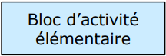

Action complexe = Action nécessitant de nombreuse instructions et interventions extérieurs
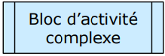

Décision = A chaque fois qu’il y a une question ou un choix et plusieurs options
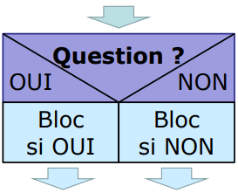
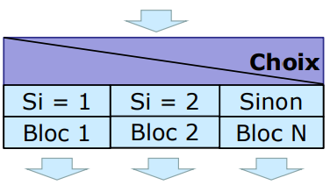

ou

Répétition =
